

**13012**

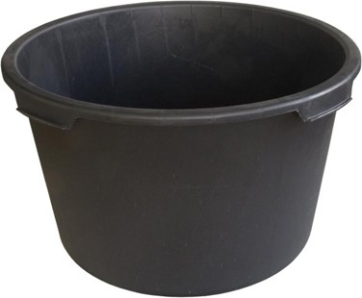

Speciekuip

65 liter - t.b.v automix 1800

Technische gegevens:

|  |  |
| --- | --- |
| Artikelnummer | 13.012 |
| EAN code | 8713265039464 |
| Merk | Swinko |
| Inhoud | 65 liter |
| Materiaal | polyethyleen |
| Kleur | zwart |
| Toepassing | Automix 1800 |